Le chômage : des coûts salariaux trop élevés ou une insuffisance de la demande ? (3/3)

Le salaire est un revenu

Synthèse collective évaluée :

En tant qu’économiste keynésien, quels arguments pourriez-vous développer pour expliquer la montée du chômage en France depuis plus de trente ans ?
Quels phénomènes pourriez-vous évoquer pour relativiser ces arguments ?
Aidez-vous du module en ligne et de vos réponses aux questions accompagnant les documents suivants.

Document 1

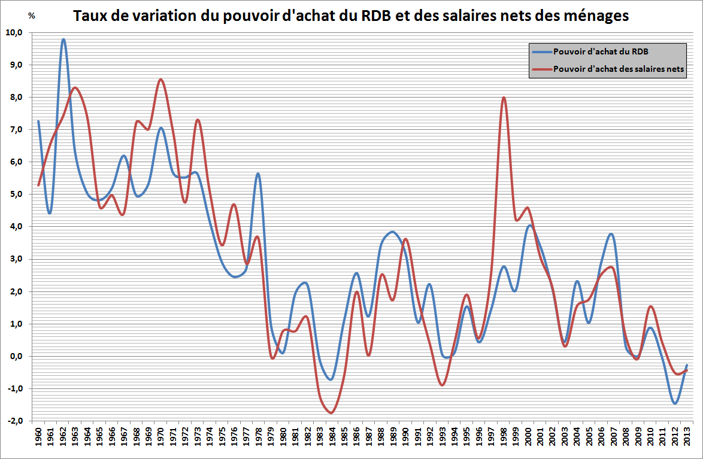
Notes :
- les évolutions sont calculées à partir de valeurs en € constants de 2010.
- la forte hausse du pouvoir d’achat des salaires nets des ménages en 1998 est due à la forte baisse du taux de cotisation sociale des salariés à l’assurance maladie (le taux passe de 5,5% du salaire brut, à 0,75% du salaire brut). Cela accroît donc mécaniquement le salaire net. Mais cette baisse a été compensée par une augmentation de la CSG (contribution sociale généralisée qui est un impôt) qui réduit donc d’autant le RDB des ménages.
Source : d’après INSEE, Comptes nationaux base 2010 (tableau : 2.101) et indice des prix à la consommation

- Rappelez ce qu’est le pouvoir d’achat d’un revenu.
- Comment le calcule-t-on ?
- Faites une phrase avec la valeur affichée en 1960 pour le RDB.
- Le pouvoir d’achat des salaires nets et du RDB a-t-il baissé en 1975 ?
- Les salaires nets et le RDB connaissent-ils des évolutions très différentes en général.
- Si l’on identifie quatre périodes dans ce graphique, à quel moment les sépareriez-vous ?
Document 2

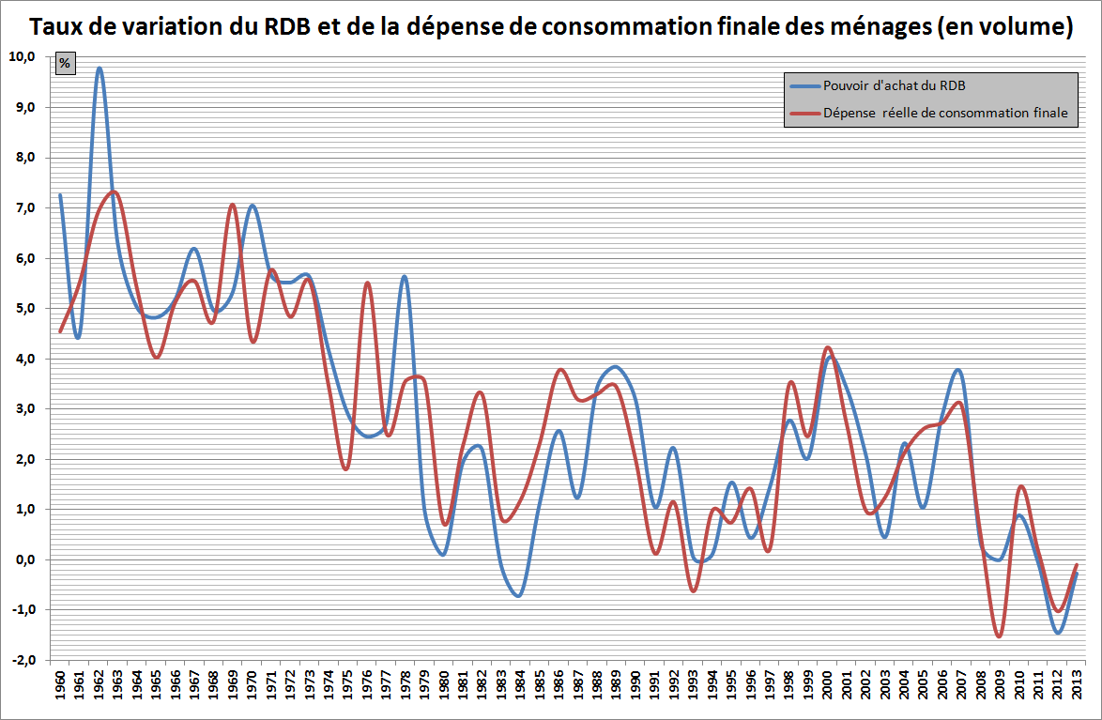
Source : d’après INSEE, Comptes nationaux base 2010 (tableaux :2.101 et 2.201) et indice des prix à la consommation

- À quelles dates la dépense de consommation finale des ménages s’est-elle réduite ?
- Le RDB des ménages et leur dépense de consommation finale connaissent-ils des évolutions très différentes ?
- Que pouvez-vous en conclure ?

Document 3

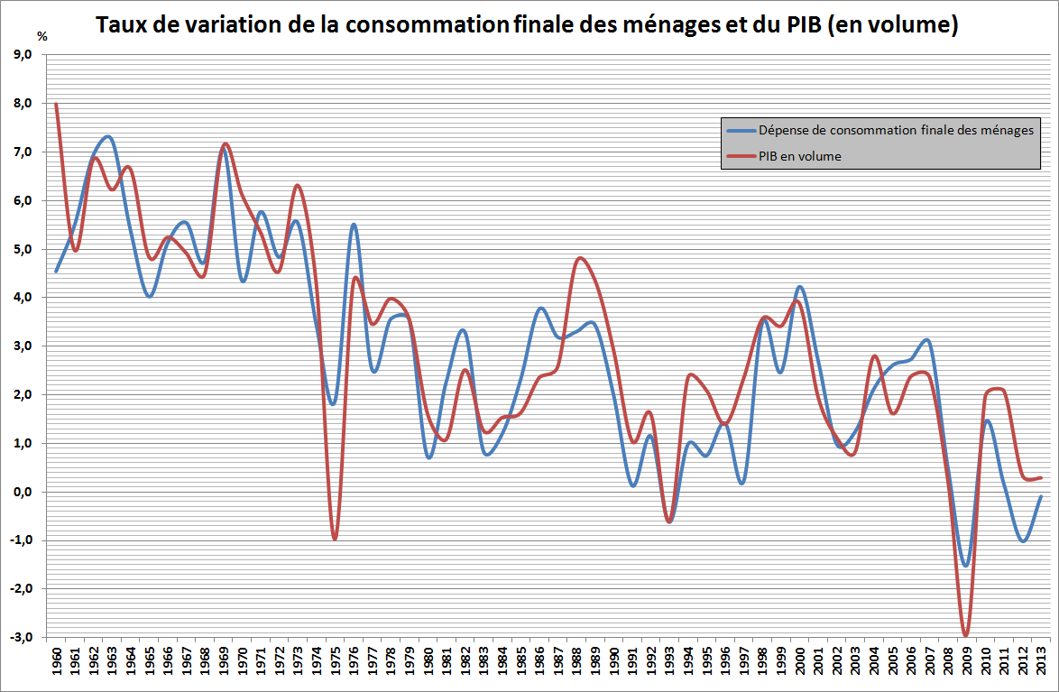
Source : d’après INSEE, Comptes nationaux base 2010 (tableaux :1.102p et 2.201) et indice des prix à la consommation

- Comment évolue le taux de croissance du PIB en tendance depuis 1960 ?
- Si l’on définit une récession comme une période de diminution du PIB, quand la France connaît-elle ce phénomène ?
- La dépense de consommation finale des ménages évolue-t-elle très différemment du PIB ?
- Que pouvez-vous en conclure ?

Document 4

En premier lieu, il faut noter l’extrême violence de la crise actuelle. Dans les trois premiers pays industriels du monde, les États-Unis, la Grande-Bretagne et l’Allemagne, dix millions de travailleurs sont sans travail. […] Engagés dans cette impasse, des producteurs individuels attachent des espoirs trompeurs à telle ou telle ligne de conduite qui serait profitable à un producteur isolé ou à une classe de producteurs si personne d’autre ne l’adoptait, mais cesse d’être avantageuse dès que chacun la fait sienne. Par exemple, […] si un producteur déterminé ou un certain pays diminue les salaires, ce producteur ou ce pays sera en mesure de se tailler une meilleure part de la demande globale tant que les autres ne l’imiteront pas. Mais si on diminue les salaires partout à la fois, le pouvoir d’achat de la communauté dans son ensemble sera réduit du même montant que les coûts et […] plus personne n’y gagnera.

John Maynard Keynes « La grande crise de 1930 », Politique étrangère, 1992, volume 57.

John Maynard Keynes (1883-1946) : économiste britannique qui soutient l’idée selon laquelle le chômage est dû à une insuffisance de la demande. Il faut donc lutter contre cette insuffisance pour réduire le chômage.

- À quelle crise fait référence l’auteur du texte ?
- Cette crise s’est-elle traduite par du chômage ?
- Pour l’auteur du texte, quelles seraient les conséquences d’une baisse généralisée des salaires ?
- Depuis quand la France connaît-elle la rigueur salariale ?
- Qu’en aurait pensé l’auteur du texte ?

Bonus 1 :

Document 5

Du point de vue du ménage, la décision d'épargner consiste à ne pas consacrer tout le revenu courant aux dépenses de consommation. On peut distinguer trois grands motifs conduisant à prendre cette décision :

- l'épargne-retraite, c'est-à-dire la formation d'actifs qui permettront de financer la consommation après le départ à la retraite, lorsque le revenu courant de l'activité deviendra nul (ou négligeable);

- l'épargne de précaution : en raison des aléas que comporte l'avenir, le ménage peut souhaiter constituer une réserve d'actifs pour faire face à des situations d'urgence, telles que chômage, maladie, etc. ;

- l'épargne de solidarité : c'est-à- dire la formation d'actifs qui seront laissés en héritage à la génération suivante.

En outre, il y a l'épargne destinée à acquérir des actifs matériels. Naturellement, ces motifs ne s'excluent pas mutuellement, et l'épargne effective est généralement déterminée par une combinaison des trois raisons énoncées ci – dessus.

OCDE, « Les déterminants de l’épargne » (pages 2-3) – 1980 ?

Actifs : éléments d’un patrimoine. On distingue des actifs réels (des biens), des actifs monétaires (de la monnaie) et des actifs financiers (des titres financiers).

On peut également ajouter deux autres motivations à l’épargne des ménages :

- l’épargne de placement : achats d’actions rapportant des dividendes, ou prêts monétaires rapportant des intérêts ;

- l’épargne spéculative, c’est-à-dire placée sur les marchés financiers pour réaliser des plus-values (gains réalisés à l’occasion de l’achat puis de la revente de titres sur les marchés financiers).

B. Déchamps

- Quel peut-être l’effet d’un krach boursier sur le taux d’épargne des ménages ?
- Quel peut-être l’effet de la montée du chômage sur le taux d’épargne des ménages ?
- De faibles taux d’intérêts favorisent-ils le développement de l’épargne des ménages ?
- Quel peut être l’effet de la réduction des pensions de retraite sur le taux d’épargne des ménages ?
- Si l’épargne de précaution des ménages s’accroît, est-ce favorable à la baisse du chômage ?

Bonus 2 :

Document 6

Suite à l’accession de François Mitterrand à la Présidence de la République française, le gouvernement Mauroy met en place, dès mai 1981, une politique de relance⁽¹⁾ de type keynésienne, d’accélération de la croissance économique, pour faire face aux contrecoups du second choc pétrolier de 1979 et, in fine, pour créer davantage d’emploi. Cette politique économique va être mise à mal par la « contrainte extérieure » : alors que la France fait de la relance, la plupart de ses partenaires commerciaux, les grandes puissances économiques mondiales, s’astreignent à une politique de rigueur : c’est notamment le cas des Etats-Unis de Ronald Reagan, du Royaume-Uni de Margaret Thatcher, et de la RFA, dirigée par le Chancelier social-démocrate Helmut Schmidt, puis, à partir d’octobre 1982, par le chrétien-démocrate Helmut Kohl.
Ainsi, malgré ses tentatives de persuasion, notamment lors des Sommets internationaux du Groupe des Sept, à Ottawa, en 1981, ou à Versailles, en 1982, et lors des Sommets du Conseil Européen, l’exécutif français demeure isolé sur le plan de la politique économique. Ceci a ainsi pour conséquence d’opérer un décalage conjoncturel entre l’économie française et les économies de ses principaux partenaires et concurrents.
De plus, la relance française se trouve confrontée à trois grands déséquilibres macroéconomiques : de prime abord, une inflation très importante, de l’ordre de 13,4% en 1981 et de 11,8% en 1982 ; de surcroît, un déficit public qui se creuse, passant à près de 140 milliards FF en 1982, et qui vient gonfler l’endettement public français ; enfin, une balance commerciale fortement déficitaire : de 55 milliards FF en 1981 et 102,1 milliards FF en 1982, qui contribue à creuser le déficit de la balance française des paiements.
[…]
L’effort de relance du gouvernement Mauroy bute donc sur une « contrainte extérieure » : un tiers du surcroît de consommation des ménages passe dans les importations, la politique économique française stimulant les exportations des partenaires commerciaux de notre pays, allemands et japonais, notamment.

Alexandre Reichart, « L’économie française soumise à la contrainte extérieure (1981-1985) » Banque de France, mai 2011

- Mesures du plan de relance : embauche de 55 000 fonctionnaires, augmentation du SMIC de 10%, augmentation d’un certain nombre de prestations sociales (minimum vieillesse, allocations handicapés, familiales, logement) de 20 à 25%.

- Quels étaient les objectifs du plan de relance français en 1981 ?
- Comment les mesures mises en œuvre auraient-elles permis d’y arriver ?
- Quels mécanismes économiques ont enrayé la réalisation des objectifs initiaux ?

